附件3

首届中国水锤大会交通指南

会议酒店：湖南省株洲市.株洲凯悦酒店

酒店地址：湖南省株洲市天元区滨江南路888号

酒店电话：13851708812黄子莹

微信图片_20201027175850特别提醒：乘坐高铁到达的参会嘉宾可购票乘坐至湖南株洲西站或株洲站，会务组提供株洲西站和株洲站至凯悦酒店的接站服务。

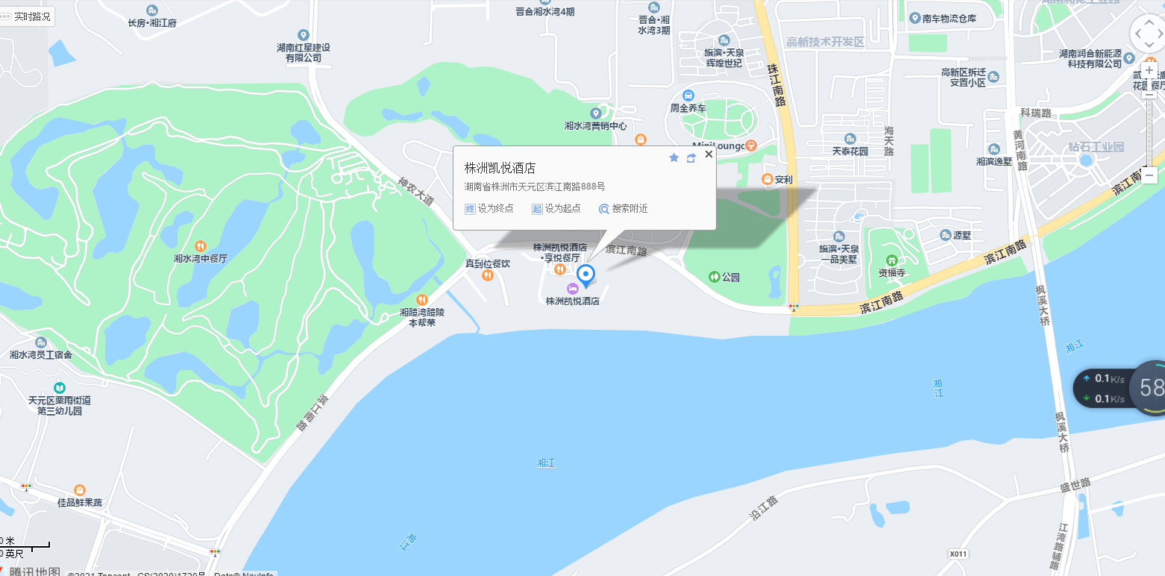



**长沙国际机场--株洲凯悦酒店**

全程约55公里，车程55分钟。

**自驾--株洲凯悦大酒店**

下高速，停车位充足，供参会人员免费泊车

**株洲西站—株洲凯悦酒店**

全程约7公里，车程20分钟。